SPOLEK ZUBRIN A MĚSTO HOSTOMICE
si Vás dovolují pozvat na turistický pochod

PO STOPÁCH BRDSKÝCH PARTYZÁNŮ,
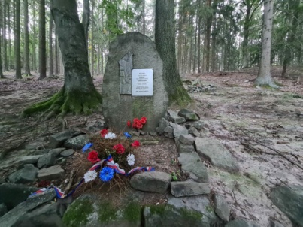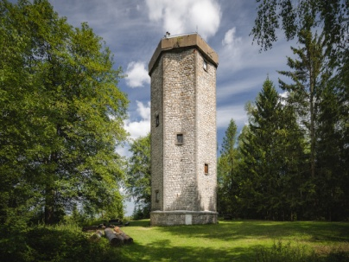
který se uskuteční v pátek 8.5.2026 se startem v Hostomicích před MěÚ
PROGRAM:
8:30 Prezentace
9:00 Start pochodu
13:00 Proslov starosty města Hostomice, Ing. Jana Bomby Ph.D., položení květin u pomníku pod ,,KUCHYŇKOU“
15:00 Cíl pochodu v osadě ZUBRIN
občerstvení, střelba ze vzduchovky, ukázka střelných zbraní, předání pamětních placek všem účastníkům pochodu, posezení, zakončení akce
Startovné: 50 Kč/osoba starší 15 let
Trasa: Každý obdrží mapu pochodu, celková délka cca 13 km, převážně po turistických a zpevněných cestách. INFOLINKA - TEL: 603 328 733

